一年级语文上册期中试卷1
班级 姓名 成绩

- 我能送拼音宝宝回家。（20分）
ie u zh y a r e p k q d ang i an ui ao b o sh in
声母
韵母

二、我认识生字宝宝，我还能连一连给他们找朋友。（7分）
大 爸
花 家
爸 草
水 弟
弟 牛
风 鹅
白 右
左 雨
三、我会拼，我会写。（16分）
j zh
q ǚ b (u) ( an)
x h
n s
四、我会给图片选名字。 (16分)
xiǎo cǎo mó gu xī guā hóng yè
xiāng jiāo yù mǐ huā duǒ bái cài




五、我会看图选一选，把音节补充完整。（8分）

dì iú q zi à shù k huā
( q p ) ( ié éi ) ( d b ) ( uí iú )

六、我会连。(10分)
（qí chē）（ xiǎo hé）（tián dì）（ lǎo shī）（dú shū）
小河 田地 骑车 读书 老师
七、我读儿歌显本领。（23分）
wèi jī là
我能把整体认读音节找出来：
喂 鸡 啦
yī èr sān sì wǔ liù qī
一 二 三 四 五 六 七，
yuàn lǐ pǎo lái qī zhī jī
我把喜欢的字写在田字格里，我要写漂亮！
院 里 跑 来 七 只 鸡。
mā ma wèi jī yì bǎ mǐ
妈 妈 喂 鸡 一 把 米，
读儿歌我又认识了几个生字宝宝，我把它圈出来！
dà jī xiǎo jī xiào xī xi
大 鸡 小 鸡 笑 嘻 嘻。

一年级语文上册期中试卷2
班级 姓名 成绩

一、按要求分类。(12%)
ri h iu f yun ing w b üe an zi wu
声母： 、 、 、
韵母： 、 、 、
整体认读音节： 、 、 、
二、看谁填得又对又快。(8%)
b—ǎ→( ) g—( ) —( )→guā
n—( )→nüè x—( ) —( ) →xióng
sh—( )→shuí q—ü—àn→( )
三、看图，给音节加上音调。（8%）
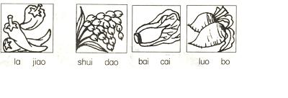
四、读一读、连一连。(9%)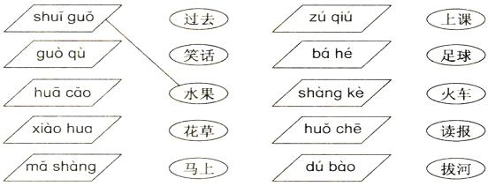
五、看拼音,写笔画.(5%)
diǎn héng shù piě nà
( ) ( ) ( ) ( ) ( )
六、照样子，连一连。（16%）
天 机 吃 高 洗 皮球
飞 报 跳 步 看 衣服
看 桥 跑 鱼 拍 电视
七、小小魔术师。（10%）
1、给“一”加一笔是（ ）（ ）2、给“木”加一笔是（ ）
3、给“十”加一笔是（ ），给“十”加两笔是（ ）
八、看图填汉字。（20%）
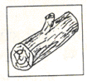
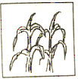
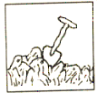

mù tóu hé miáo ní tǔ

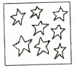
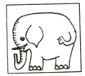
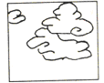

bā kē xīnɡ dà xiànɡ tiān kōnɡ

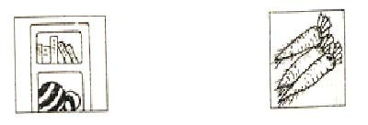
shànɡ xià sān ɡè luó bo

九、拼一拼，将相应的序号写在括号里。（12%）
(1) mèi mei wèi xiǎo jī． (2)gē ge chuī dí zi．
(3)wǒ chī xī guā． (4)nǎi nai mǎi cài．
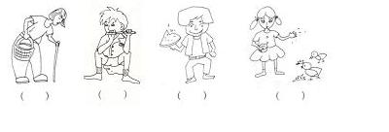

一年级语文上册期中试卷3

班级 姓名 成绩

一 圈出听到的声母。
1、 b d 2、f t 3、 g q 4、 r l
5、 m n 6、s sh 7、k h 8、 j x
9、zh z 10、ui iu 11、ei ie 12、p q
13、m n 14、liú niú 15、wéi wèi
二 圈出听到的词语。
① 傍晚 夜晚 ② 拉手 招手 ③ 明亮 明月
④ 忘记 年纪 ⑤ 景色 风景 ⑥ 什么 怎么
三 勾出听到的句子。
1、 上海的夜晚多美啊！（ ）
天上的月亮多美啊！（ ）
2、 风姑娘来送信。（ ） 春姑娘来送信。（ ）
3、 天上白云一朵朵。（ ）
树上小鸟在唱歌。（ ）
四、 照样子，划去不合适的词
1、（东 冬）天 2、（都 多）是 3、（千 干）万 4、写（子 字）
5、（田 电）话 6、（开 升）花 7、白（云 去） 8、（草 早）地
五、 照样子，把音节和汉字连起来。
tai zì jiǔ nǚ yè lā shì ān

女 九 夜 拉 事 字 安 太
六、 照样子，连字成词
开 快 母 前 铅 广 海 飞 家 弹

笔 亲 进 门 乐 乡 机 琴 场 浪
七、 一字开花（写序号）

山 火

- 阳②爬③豆④路⑤村⑥高⑦吹 ①山②女③落④光⑤鸟⑥披⑦大
八、 将下列词语排列成句子（填序号）
- 在山上 ②老牛 ③吃草
（ ）-（ ）-（ ）。
①我们的 ②多么 ③校园 ④美丽
（ ）-（ ）-（ ）-（ ）！
①朵朵 ②飘着 ③天空中 ④白云 ⑤蓝蓝的
（ ）-（ ）-（ ）-（ ）-（ ）。
九、 请你画一幅画，图上要有以下几样东西。
1、lán tiān 2、 xiăo niăo 3、 lǜ shù 4、hóng huā 5、xiăo hé 6、yú

十、把字写在田字格里。
用 云 风 向 手 马

一年级语文上册期中试卷4

班级 姓名 成绩

一、我会按顺序默写单韵母。（3分）

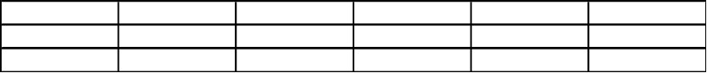

二、我也会按顺序默写声母。（12分）

三、我能在整体认读音节下面划“—”。（6分）
jiāo wu yonɡ zhi xiánɡ die yuɑn xionɡ rì
yīnɡ ye zhōnɡ bú xuán niú sǎo zhuō yuè

四、我会拼读，也会连线。（8分）

尺子 苹果 星星 西瓜

pínɡ ɡuǒ chǐ zi xī ɡuā xīng xinɡ

xiǎo yánɡ yuè yá tài yánɡ mù tou

月牙 小羊 木头 太阳

五、我能在正确的的音节后面打 “√”。（共6分）
1、 wǒ men ( ) 2、 lǎo shī ( )
wǒ mén ( ) lǎo sī ( )
3、 kāi huì ( )
kāi huéi ( )

六、我会读拼音，写字词。（12分）
tiān shànɡ bā shí dà mén mén kǒu zhōnɡ wén
)

ér zi rù kǒu jiǔ yuè qī tiān yí ɡè

mù tou dà huǒ

七、我会先把果子放进盘子里，再组成词语写下来。（10分）
日 木 开 长 山

门 子 头 上 大

八、我会写笔顺和数笔画（12分）
四： （ ）笔
头： （ ）笔
长： （ ）笔
电： （ ）笔
车： （ ）笔
出： （ ）笔

九、我会照样子，找朋友。（10分）
早 来 出 开 无 前

入 晚 去 有 后 关

十、我会给字宝宝组词。（10分）
大（ ） 禾（ ） 日（ ）
天（ ） 米（ ） 白（ ）

人（ ） 上（ ）
火（ ） 下（ ）

十一、我会给下面四句诗排列出正确的顺序。（4分）。
（1）春去花还在， （2）近听水无声。
（3）人来岛不惊。 （4）远看山有色，
正确的顺序是：（ ） （ ） （ ） （ ）

十二、我会按课文内容填空。（5分）
（ ）去（ ）（ ）里，
烟 村（ ）（ ）家。
亭 台（ ）（ ）座，
（ ）（ ）（ ）枝 花。

一年级语文上册期中试卷5

班级 姓名 成绩

一、我能做到姿势正确，书写美观。

二、我会分。
b in zi t ie yuɑn w onɡ yinɡ
j üe f ri yu e x shi un
声母韵母

整体认读音节

三、我会照样子，写一写。
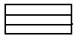
例:h— ǎi— (hǎi ) zh—u— —zhuàng
n— üè— x— —xún
q— —ān—quān t— — —tiáo

四、 我会连一连。
qiáo jiā bàn dú ɡuò tiáo xiào

半 读 过 桥 家 条 校

五、读一读，连一连。
1、 跑步 河水 身体 报纸 衣服
hé shuǐ páo bù yī fu shēn tǐ bào zhǐ
2.真 足 纸 送 四 书 沙 身 视 春 村

z zh s sh c ch
六、看拼音写汉字。
yí ɡè shànɡ xià èr shí sān tiān

hé tǔ rù kǒu shù mù
苗 地 树

bā ɡè dà
家

七、我会比一比，再组词。（不会写的字可以写拼音）
八（ ） 大（ ） 木（ ） 上（ ）
入（ ） 天（ ） 禾（ ） 下（ ）
八、我会把笔画数相同的放一起。
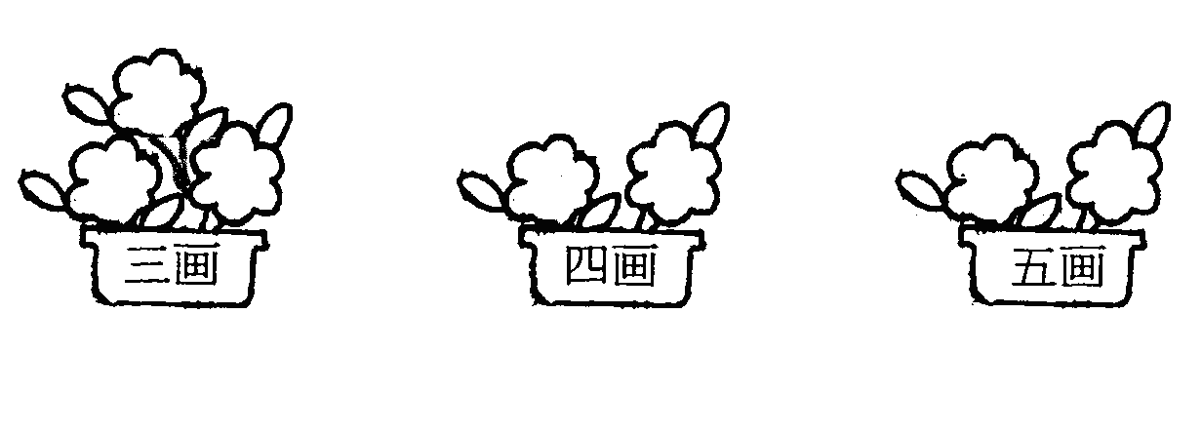

土 木 个 大 天 禾
九、写出意思相反的词。（不会写的字可以写拼音）
出—（ ） 小—（ ） 左—（ ）
笑—（ ） 远—（ ） 上—（ ）
十、谁和谁是好朋友？请帮它们拉拉手。
天 机 吃 高 洗 皮球 大桥 在蓝天上。
飞 报 跳 步 看 衣服 飞机 在草地上。
看 桥 跑 鱼 拍 电视 水牛 在河面上。
十一、你能选择正确吗？
入 八
1、我们来自四面（ ）方。
2、这里是（ ）口。
天 大
3、（ ）雨下了 整 整 一（ ） 。
4、 明（ ）老师请（ ）家吃水果。
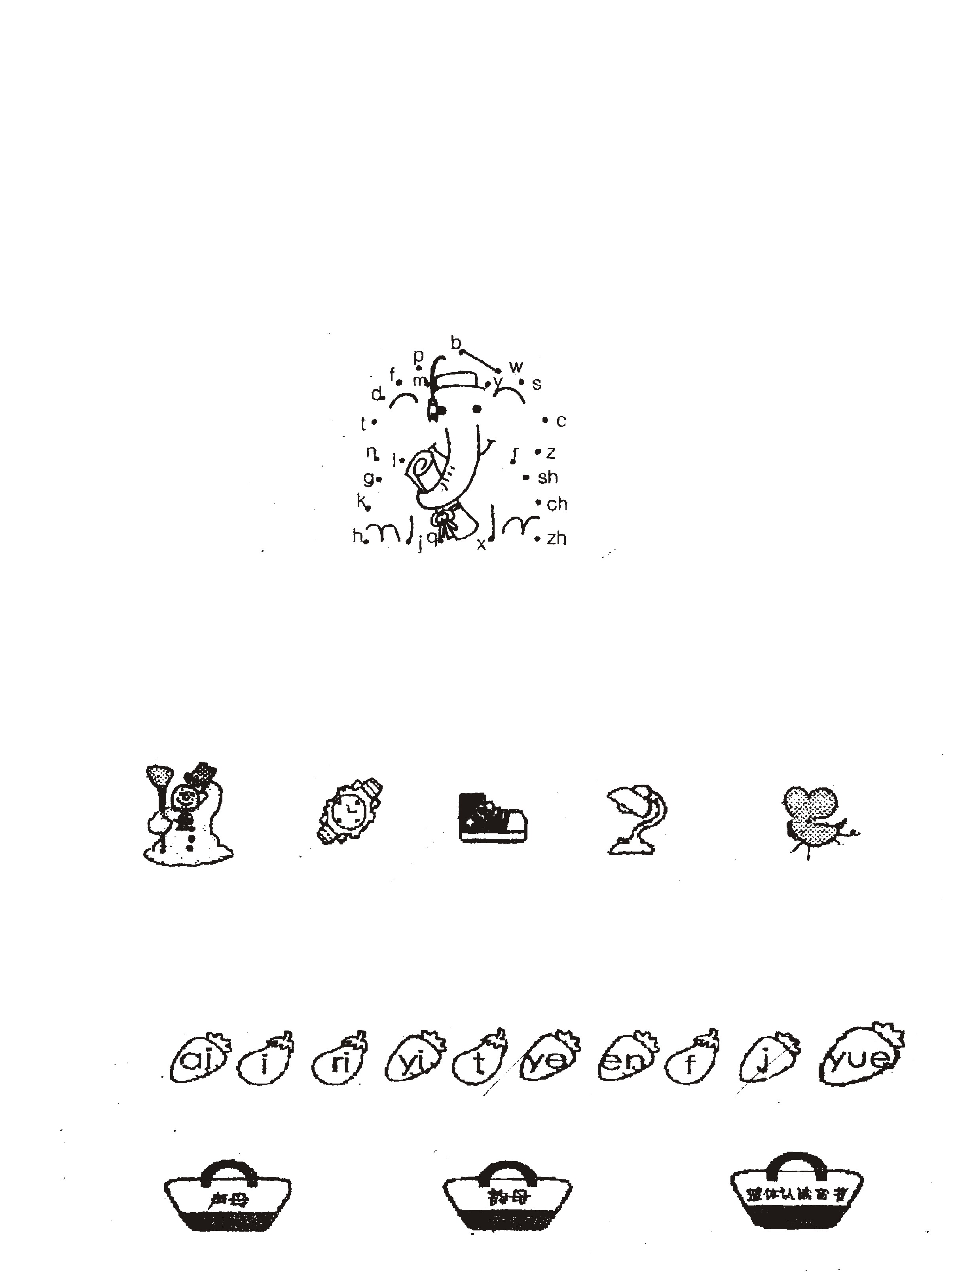
十二、认识它们吗？请给它们连连线。（10分）
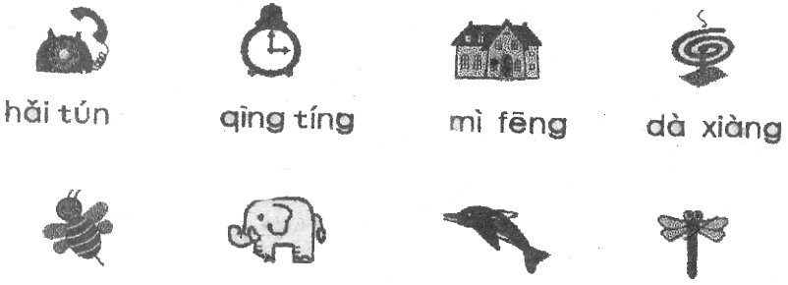

tái dēnɡ dà xiànɡ xuě rén shǒu biǎo qīnɡ tínɡ
十三、我会照样子，写句子。
例：妈妈洗衣服。
1、乐乐 。
2、 读书。
3、 。
例：爸爸妈妈笑了，我也笑了。
4、小云 写作业，我也 。
5、 ， 也 。

十四、附加题： （20分）
1、小小魔术师（10分）
例：十 —— (干)
木( ) 口( ) 日( ) 人( ) 大( )
2、我会选择一幅图写一句话。（不会写的字可以写拼音）10分
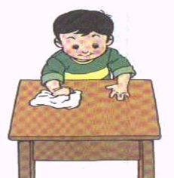


一年级语文上册期中试卷6

班级： 姓名： 得分：


亲爱的同学们，半个学期很快就过去了，聪明的你又收获了不少知识吧！来！咱们做做练习题。

一、我能做到姿势正确，书写美观。（2分）

二、把下面声母按字母表的顺序连线。（12分）
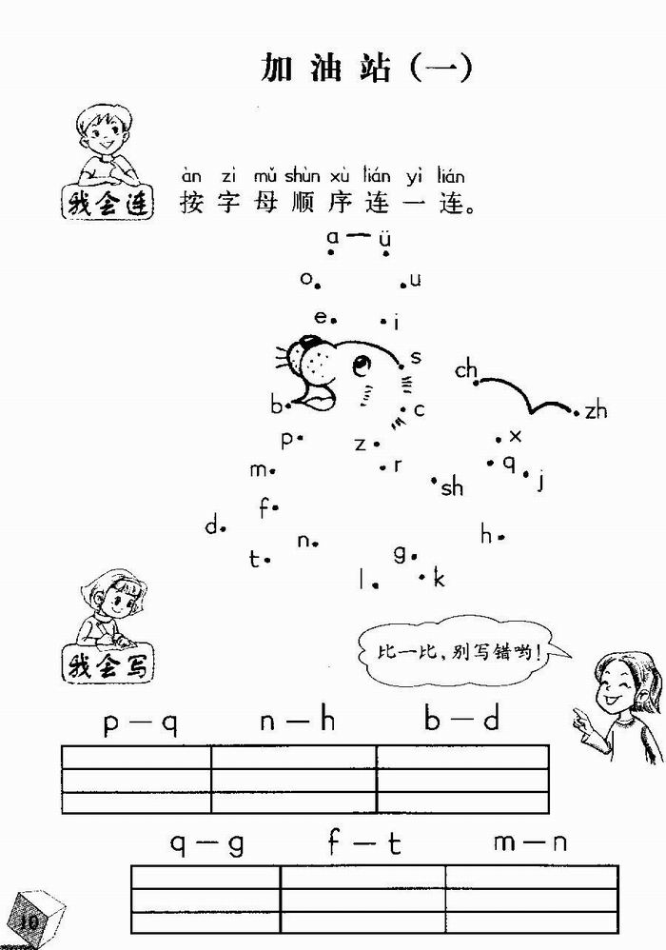

三、照样子，写一写。(12分)
h— ǎi— (hǎi ) zh—u— —zhuàng
n— üè— x— —xún
q— —ān—quān t— — —tiáo
四、 看看小猫各吃哪条鱼。（5分）


qiáo jiā bàn dú ɡuò


半 读 过 桥 家

五、看拼音写汉字。（ 14分）
yí ɡè shànɡ xià èr shí sān tiān

hé tǔ rù kǒu mù tou
苗 地

六、比一比，再组词。（8分）
八（ ） 大（ ） 木（ ） 上（ ）
入（ ） 天（ ） 禾（ ） 下（ ）

七、笔 画 数 相 同 的 放 一 起。（6分）

土 木 天 个 禾 大
八、写出意思相反的词。（不会写的字可以写拼音）（6分）
出—（ ） 小—（ ） 左—（ ）
笑—（ ） 远—（ ） 上—（ ）
九、拉 拉 手。（12分 ）
报 服 跳 书
沙 机 电 高
八 纸 骑 视
衣 发 读 车

十、你能选择正确吗？（8分）

入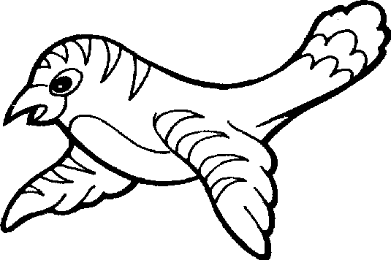 八
1、我们来自四面（ ）方。
2、这里是（ ）口。
天 zhěnɡ 大
3、（ ）雨下了整整一（ ） 。
4、 明（ ）老师请（ ）家吃水果。
十一、我会照样子，写句子。（15分）
例：妈妈洗衣服。
1、乐乐 。
2、 读书。
3、 。
例：爸爸妈妈笑了，我也笑了。
4、明明写作业，我也 。
5、 ， 也 。

一年级语文上册期中试卷7
学校 姓名 成绩
1、根据给出的示例，填写声母、韵母或音节 10%
例：h―( u )―ɑ→huɑ
l — ü → ( ) g — u — a →（ ）
j — i — ( ) → jia zh — u — ( ) → zhuan
d — ( ) — an → dian z — ( ) — o → zuo
( ) — i — an → mian p — eng →（ ）
( )―ā→wā ( )―ei→mei
( )―( )→cɑi j―( )→ju
l―( )→liu t―( )→tie
q―üe→( ) x―i―ɑ→( ) n―ü→( )
2、我会圈 10%
一座（zuò zòu ）桥 雨伞（sǎn shǎn ）
北京（jīn jīng ） 天（tiān tián ）空中
拿（ná lá ）包 早晨（chén chéng ）
绿（lù lǜ ）色 拍皮球（qíu qiú ）
竹（zhú zú ）排 晚（wǎn wǎng ）上二、我会圈。10%
3、圈出正确读音。
沙（sā shā） 您（nínɡ nín） 落 (lòu luò) 月（yuè yè）想（xǎnɡ xiǎnɡ）
球（qiú qíu）草（chǎo cǎo） 足（zhú zú） 风（fēnɡfēn）半 (bàn pàn)
4、我会选：根据汉字选择正确的读音。6%
zhèn ( ) kuài ( ) zhuǒ ( )
正 zhènɡ ( ) 快 kuàn ( ) 左 zǒu ( )
zèn ( ) kài ( ) zuǒ ( )
jīnɡ ( ) rè ( ) nǎ ( )
金 jīn ( ) 热 lè ( ) 那 lǎ ( )
qīn ( ) ruò ( ) nà ( )
云 yǘn ( ) 边 bān ( ) 书 shū ( ) 骑 qí ( )
yún ( ) biān ( ) sū ( ) pí ( )
天 tián( ) 方 fàn( ) 今 jīng( ) 田 tián（ ）
tiān( ) fàng( ) jīn ( ) diàn( )
鸟 nǎo( ) 羊 yàng( ) 山 sān ( ) 来 lán（ ）
niǎo（ ） yáng( ) shān ( ) lái（ ）
5、把词语的序号填写到拼音后面的括号里。6％
① 花朵 ② 云朵 ③ 花儿 ④ 花开 huā er ( )
① 电灯 ② 电话 ③ 电影 ④ 电视 diàn shì ( )
① 升旗 ② 升起 ③ 升高 ④ 升天 shēng tiān ( )
6、我会划（划出整体认读音节）：12%
yuan shan ri jun men yun zhi de ye juan me yi wu ai un yang er yue chi yu nüe shi

7、默写24个韵母。（15分）

8、选选，填填，把音节补充完整。（4分）
sh s b d m n n l
ǎn ǎn ào ào iǎo iáo án án
伞 闪 报 到 鸟 苗 蓝 南

9、读一读，连一连。（5分）
红旗 yě huā 孩子 zǐ xì
房屋 fánɡ wū 蓝天 hái zi
野花 qīnɡ cài 仔细 pǎo bù
青菜 hónɡ qí 再见 lán tiān
森林 sēn lín 跑步 zài jiàn
10、用“√”给带点的字选择正确的读音。（6分）
花生（shēnɡ shēn） 下雪（xiě xuě）
沙发（fā fà） 豆角（jiǎ jiǎo）
菜园（yuán yán） 报纸（zǐ zhǐ）

11、你能把标错的声调改过来吗？（16分）
níu（ ） xúe （ ） kaī（ ） loú（ ）
tūi（ ） niɑǒ（ ） feí（ ） yúɑn（ ）

12、按要求填空。（12分）
qí zhuǎ yuán huā yá rì
duǒ chū wū quān yùn xù

二拼音节：
三拼音节：
整体认读音节：

13、把图和音节连起来。（12分）
tài yánɡ fēi jī nào zhōnɡ lǐ wù xuě rén yǔ sǎn
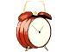

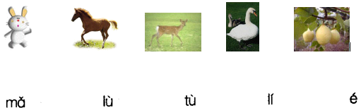
14、用“√”给带点的字选择正确的读音。（6分）
花生（shēnɡ shēn） 下雪（xiě xuě）
沙发（fā fà） 豆角（jiǎ jiǎo）
菜园（yuán yán） 报纸（zǐ zhǐ）
15、把下面声母按字母表的顺序连线。（12分）

16、读一读，连一连。（12分）

xiǎo shù
shī zi
qì chē
qīnɡ wā
shù yè
fēi jī


17、我会圈 10%
一座（zuò zòu ）桥 雨伞（sǎn shǎn ） 北京（jīn jīng ）
天（tiān tián ）空中 拿（ná lá ）包 早晨（chén chéng ）
绿（lù lǜ ）色 拍皮球（qíu qiú ）
竹（zhú zú ）排 晚（wǎn wǎng ）上
18．看图选音节填空（8分）
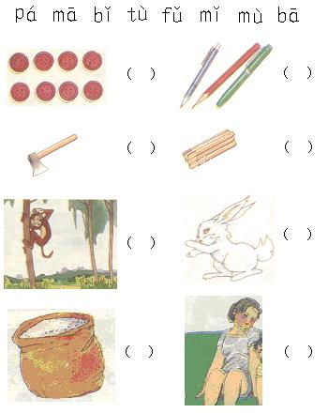
19、按要求分类。(12%)
ri h iu f yun ing w b üe an zi wu
声母： 、 、 、
韵母： 、 、 、
整体认读音节： 、 、 、
20、看谁填得又对又快。(8%)
b—ǎ→( ) g—( ) —( )→guā
n—( )→nüè x—( ) —( ) →xióng
sh—( )→shuí q—ü—àn→( )
21、看图，给音节加上音调。（8%）
22、拼一拼音节，找出韵母。
háng shuān xiào qún nǚ zhuī yuán jué lún xiù

23、请你做小老师，给正确音节打“√”。

huā shēn （ ） xǎo miāo（ ） dài shǔ（ ）

sǒu zhú （ ） huā shēng（ ） xiǎo māo（ ）

dài sǔ（ ） shǒu zú（ ） lào zhōng （ ）

yüè liàng（ ） cì wèi （ ） zhěn tóu （ ）

nào zhōng（ ） yuè liang（ ） cì wei（ ）

24、马小虎真马虎，书写音节忘标调。请你帮帮他，把声调标好。

ba luo bo pai pi qiu re shui ping

san ben shu da dian hua

25、把下面的音节连成词。

lún jiàn rì qiáo xióng yáng
shuǐ guì zhěn shī qīng chá
jūn píng xiǎo tou shān māo
shū chuán chú chū rè wā
26、读谜语，用“ ”画出整体认读音节，用“ ”画出三拼音音节，再用你拼音把谜底写出来。
kàn tā zhěng tiān hú zi qiào ,
yí jiàn xiǎo yú miāo miāo jiào ,
ài xǐ liǎn ya dǒng lǐ mào ,
lǎo shǔ yí jiàn lián máng táo.
27、小朋友，你一定认识很多动物吧！请你用拼音写出你喜欢的动物，写得越多越好，超过三个可以加星哦！多写一个加一颗星，看看你能加几颗星。（6分）

28、我会拼读，我会选。（在括号里打“√”）



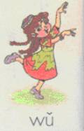

wū ɡiū（ ） shù yè（ ） nǔ hái（ ）
wū ɡuī（ ） shù yé（ ） nǚ hái（ ）
.

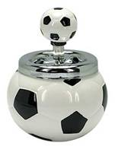
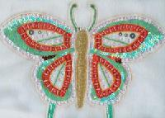

dà huǒ（ ） zú qiú（ ） hú déi（ ）
dà hǒu（ ） zhú qiú（ ） hú dié（ ）
29．我能把音节补充完整。
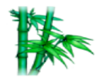

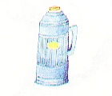

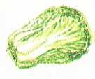

______ú z___ sh___p___ b___c___
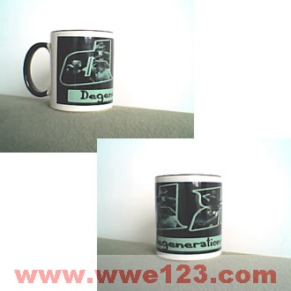



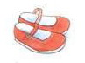

chá b__ q___q____ b___x___
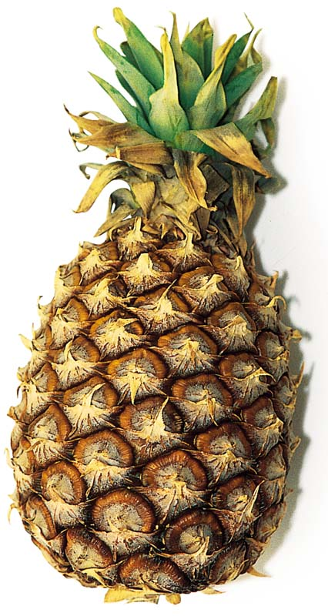
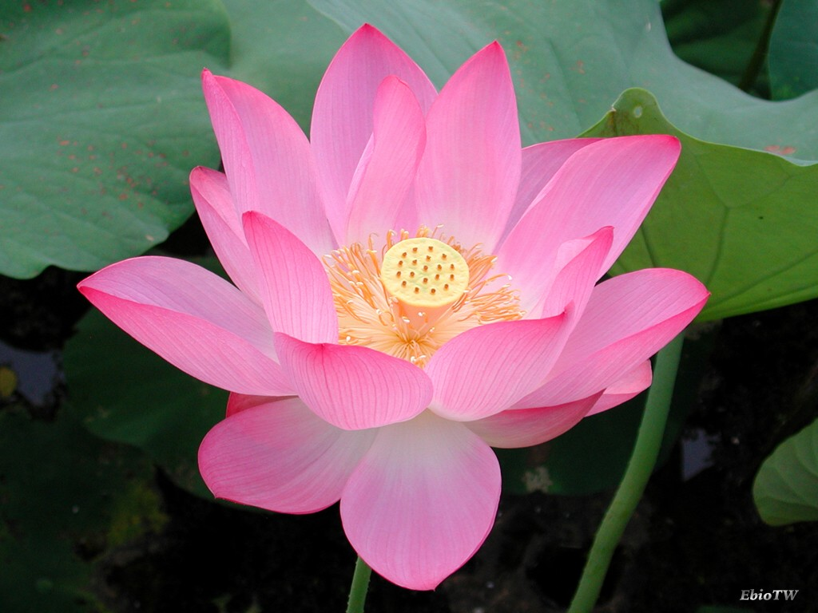

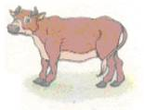

hé h___ b___ l____ shuǐ n___
30、把 下 面 的句子 补 充 完 整。 （10分）
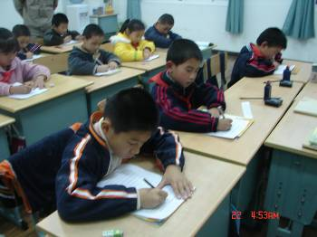
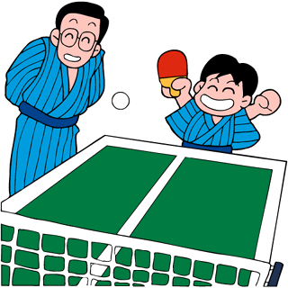

- tónɡ xué mén zhènɡ zài 。
- bà bà hé wǒ 。

人教版一年级语文上册期中试卷8

班级： 姓名： 得分：

- 把下面声母按字母表的顺序连线。（bǎ xià miàn shēng mǔ àn zì mǔ biǎo dě shùn xǜ lián xiàn）（12分）

二、照样子，写一写。(zhào yàng zǐ , xiě yì xiě )(12分)
h— ǎi— (hǎi ) zh—u— —zhuàng
n— üè— x— —xún
q— —ān—quān t— — —tiáo

三、 看看小猫各吃哪条鱼。(kàn kàn xiǎo māo gè chī nǎ tiáo yǘ )（5分）

qiáo jiā bàn dú ɡuò

半 读 过 桥 家
四、比一比，再组词。（bǐyì bǐ , zaì zǔ cí ）（8分）
八（ ） 大（ ） 木（ ） 上（ ） 入（ ） 天（ ） 禾（ ） 下（ ）

五、看拼音写汉字。(kàn pīn yīn xiě hàn zì )（14分）
yí ɡè shànɡ xià èr shí sān tiān

hé tǔ rù kǒu mù tou
苗 地

六、把下面笔画数相同的字写在花上。（bǎ xià miàn bǐ huà shù xiāng tóng dě zì xiě zài huā shàng）（6分）
土 木 天 个 禾 大 七、写出意思相反的词。（不会写的字可以写拼音）(xiě chū yìsī xiāng fǎn dě cí。)（bú huì xiě dě zì kě yǐ xiě pīn yīn）（6分）
出—（ ） 小—（ ） 左—（ ）
笑—（ ） 远—（ ） 上—（ ）
八、给下面的词加上数字。（gěi xià miàn dě cí jiā shàng shù zì）(12分)
（ ）上（ ）下 （ ）面miàn( )方fāng ( )牛niǘ( )毛máo
( ) 全quán( )美měi ( )花huā（ ）门mén
（ ）手shǒu ( )脚jiǎo

九、你能选择正确吗？（8分）

入 八
1、我们来自四面（ ）方。
2、这里是（ ）口。
天 zhěnɡ 大
3、（ ）雨下了整整一（ ） 。
4、 明（ ）老师请（ ）家吃水果。

九、拼一拼，将相应的序号写在括号里。（8分）
(1) mèi mei wèi xiǎo jī． (2)gē ge chuī dí zi．
(3)wǒ chī xī guā． (4)nǎi nai mǎi cài．

四、读一读、连一连。(9%)

